Grundwortschatz Kapitel 1

1.3. Subjunktionen
27 Wörter
Nebensätze werden im Lateinischen durch genau drei Wortarten eingeleitet:
Subjunktionen (dieses Dokument)
Relativpronomina. Diese sind auch im Kapitel 1.1. (Pronomina) dieses Grundwortschatzes aufgelistet. Siehe auch im Abschnitt Satzbau: Übersetzung der Relativsätze.
Relevant ab Klasse 10: Relativpronomina können auch als adjektivische Fragepronomina verwendet werden und leiten dann indirekte Fragen ein.
Fragewörter können nicht nur direkte, sondern auch indirekte Fragesätze einleiten. Die Fragewörter sind im Kapitel 1.6 des Grundwortschatzes aufgelistet.
Zu den Nebensätzen gibt es interaktive Übungen.

Subjunktionen
Adverbialsätze werden mit Subjunktionen eingeleitet. Zur Übersetzung dieser Nebensätze siehe die Seite Satzarten.

1.3.1. Die mehrdeutigen Subjunktionen cum, ut und quod

Die Subjunktion cum
Beim Übersetzen des Wortes cum muss man zuerst prüfen, ob es vielleicht als Präposition in der Bedeutung "mit" verwendet wird.
Wenn cum einen Nebensatz einleitet, sollte zuerst dessen Modus bestimmt werden (Indikativ oder Konjunktiv?), da davon die Bedeutung abhängt. Je nach Kontext kann cum ganz unterschiedliche Bedeutungen haben.

Die Subjunktion cum mit dem Indikativ
Mit dem Indikativ hat cum meist temporale Bedeutung: zu der Zeit, wo/als
cum mit Indikativ Imperfekt: sooft
Cum Tito occurebam, sermonem habebamus.
Immer wenn ich Titus begegnet bin, unterhielten wir uns.
Manchmal zeigt cum mit Indikativ auch die Gleichzeitigkeit bzw. Identität zweier Handlungen an. Dann wird es mit "wenn" übersetzt.
Cum dico nihil istum eius modi rerum in tota provincia reliquisse, Latine me scitote, non accusatorie loqui.
Wenn ich sage, dass jener (=Verres) nichts dieser Art in der ganzen Provinz übrig gelassen hat, dann sollt ihr wissen, dass ich das wörtlich meine und nicht wie ein Ankläger spreche. (Cicero, In Verrem 2, 4, 1 – Text in der Lateinischen Bibliothek)

Die Subjunktion cum mit dem Konjunktiv
Weitaus am häufigsten steht die Subjunktion cum mit dem Konjunktiv. Dann ist vom Kontext her zu entscheiden, welche Übersetzung zu wählen ist. Es kommen drei Möglichkeiten infrage:
- Temporale Bedeutung. Übersetzung, je nach Zeitverhältnis: „als, während, nachdem“.
* Die Übersetzung "als" passt meistens, sowohl bei vorzeitigen als auch bei gleichzeitigen Nebensätzen.
* Die Übersetzung "nachdem" kommt infrage, wenn im Nebensatz Konjunktiv Plusquamperfekt und im Hauptsatz ein Tempus der Vergangenheit steht: Quae cum essent dicta, discessimus. Nachdem dies gesagt worden war, gingen wir weg. (Cicero, De finibus 4, 80)
- Kausale Bedeutung: "weil". Der Kontext muss hier klarstellen, dass der mit cum eingeleitete Satz eine Begründung für die Aussage des Hauptsatzes gibt. Cum tam multa didicisset, haec omnia facile intellexit. Weil sie so vieles gelernt hatte, verstand sie dies alles leicht.
- Konzessive Bedeutung: "obwohl". Cum omnes eum reprehendissent, aedilis creatus est. Obwohl alle ihn getadelt hatten, wurde er zum Ädil gewählt.
Diese Sinnrichtung kommt relativ selten vor. Siehe auch den Eintrag Konzessivsätze im Kapitel Satzarten.

Die Subjunktion ut
Bei der Übersetzung von ut muss man darauf achten, ob ut einen Nebensatz mit Indikativ oder mit Konjunktiv einleitet.
ut mit Indikativ: Vergleichssatz (siehe unten Nr. 1.3.7.) oder (seltener) Temporalsatz (siehe unten Nr. 1.3.2).
Sehr häufig wird ut in unechten, eingeschobenen Vergleichssätzen verwendet:
..., ut ego arbitror ... (wie ich glaube);
..., ut supra dixi, ... (wie ich oben gesagt habe).
ut mit Konjunktiv: dass/damit; siehe unten 1.3.6.
Selten wird ut auch in verkürzten Sätzen wie ein Adverb verwendet: Non possum paucis verbis haec explicare, ut ille. ich kann das nicht in wenigen Worten erklärten, so wie jener.

Die Subjunktion quod
Es ist immer zuerst zu entscheiden, ob ein mit quod eingeleiteter Nebensatz ein Adverbialsatz oder ein Relativsatz ist. Hierzu gibt es eine Übersicht im Kapitel Relativsätze.
Ist quod eine Subjunktion, dann ist die Übersetzung "weil".
Mummius hunc marmoreum Cupidinem, quod erat consecratus, non attigit.
Mummius fasste diese marmorne Cupido-Statue nicht an, weil sie geweiht war. (Nach Cicero, In Verrem 2, 4, 4; Text in der Lateinischen Bibliothek.)
Hinweis zur Formenlehre: Weil das Substantiv Cupidinem masculinum ist, kann sich quod nicht als Relativpronomen auf dieses Wort beziehen; es muss also als Subjunktion aufgefasst werden.
quod (faktisches quod): dass
Bene facis, quod me adiuvas: Das machst du gut, dass du mich unterstützt; oder: du tust gut daran, mich zu unterstützen.

1.3.2. Temporale Subjunktionen – Subjunktionen, die Zeitverhältnisse
anzeigen
postquam (beim Indikativ Perfekt): nachdem (beim Plusquamperfekt)
antequam, priusquam: bevor (mit Indikativ und Konjunktiv)
ut (prīmum) / ubī (prīmum) / simul, simulatque: sobald
Homo, ut haec audivit, sic exarsit...
Sobald der Mensch das gehört hatte, regte er sich so auf, ... (Cicero, In Verrem 2,1,64)
Hinweis zu dem Wort ubī: Als Fragewort bedeutet ubī "wo".
dum mit dem Indikativ: während, solange
Wenn die Handlung des Haupt- und des Nebensatzes genau gleichzeitig dauern, wird in beiden Sätzen dasselbe Tempus verwendet; sonst steht der mit dum eingeleitete Nebensatz im Präsens. Zur Verwendung der Tempora siehe auch den Eintrag Temporalsätze im Kapitel Satzarten (mit Beispielen).
dum mit Konjunktiv: bis, solange (v. a. bei Ausdrücken des Wartens)
Auch cum kann als temporale Konjunktion verwendet werden, siehe oben Nr. 1.3.1.
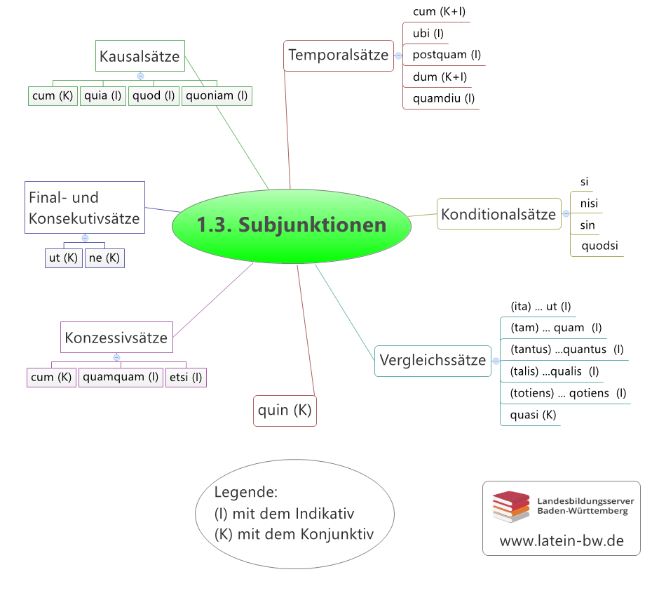

1.3.3. Kausale Subjunktionen – Subjunktionen, die Begründungssätze
einleiten
quod, quia, mit dem Indikativ: weil, da
Zu quod siehe oben, Abschnitt 1.3.1.
quoniam: da ja, weil ja
Die mit quoniam eingeleiteten Nebensätze beziehen sich meist auf bereits bekannte Gründe.
Konjunktivische Relativsätze können Adverbialsätze ersetzen. Am häufigsten tritt hier der kausale Nebensinn auf.

1.3.4. Konditionale Subjunktionen – Subjunktionen, die Bedingungssätze einleiten
sī: wenn, falls
nisī, sī non: wenn nicht
sīn: wenn aber
sī modo: wenn nur
quodsī/quod sī: wenn aber
Die unterschiedlichen Verwendungsweisen der konditionalen Subjunktionen (realis, irrealis und potentialis) werden im Kapitel Satzbau erklärt.
1.3.5. Konzessive Subjunktionen – Subjunktionen, die Konzessivsätze
(obwohl…) einleiten
quamquam: obwohl
etsī: wenn auch
quamvīs (mit Konjunktiv): wie sehr auch
Auch die Subjunktion cum (mit Konjunktiv) kann bisweilen einen konzessiven Sinn haben, so dass sie mit "obwohl" übersetzt wird; vgl. oben den Eintrag zu cum.

1.3.6. Subjunktionen, die Finalsätze und Konsekutivsätze einleiten
Final- und Konsekutivsätze stehen im Lateinischen nie im Indikativ, sondern immer im Konjunktiv.
ut (nach den Verben des Forderns, Bittens, Sorgens): dass, damit
Opto, ut Romam venias: Ich wünsche, dass du nach Rom kommst
Id studeo, ut venias: Das ist mir wichtig, dass du kommst.
nē dient zur Verneinung des Finalsatzes: dass nicht
Opto, ne veniat: Ich wünsche, dass er nicht kommt.
nē (bei Ausdrücken des Fürchtens und Hinderns): dass
Timeo, ne ille Romam veniat: Ich fürchte, dass jener nach Rom kommt.

Konsekutivsätze
ut: dass, damit
Das konsekutiv gebrauchte ut steht oft in Verbindung mit einem hinweisenden ita (so) im Hauptsatz:
Ita guberna rem publicam, ut cives gaudeant te natum esse!
Lenke den Staat so, dass die Bürger sich freuen, dass du geboren wurdest! (nach Cicero, philippische Reden 1, 35; Text in der Lateinischen Bibliothek)
Verneinung des Konsekutivsatzes: ut non: so dass, so dass nicht.
Ita erant timidi, ut abire non auderent.
Sie waren so ängstlich, dass sie sich nicht wegzugehen trauten.

1.3.7. Subjunktionen, die Vergleichssätze einleiten
Die häufigste Subjunktion für Vergleichssätze ist ut ("wie"). Im Unterschied zum finalen oder konsekutiven ut steht das vergleichende ut mit dem Indikativ. Meist steht im Hauptsatz das korrelierende (bezogene) ita ("so").
quam: wie, als
Ille est firmior, quam putabamus.
Jener ist tapferer, als wir dachten.
Quam kann auch als Vergleichspartikel, d. h. außerhalb eines Nebensatzes verwendet werden; dann ist es meist mit dem Adverb tam ("so") verbunden):
Quid est tam populare quam libertas?
Was ist so populär wie die Freiheit? (Cicero)
Ferner ist quam ein Partikel für die Einleitung eines Ausrufs; siehe Grundwortschatz – Kap. 1. 4. Adverbien.
ita ... ut (mit Indikativ): (so...) wie
Ut sementem feceris, ita metes.
Wie du gesät hast, so wirst du ernten. (Sprichwort, zitiert z. B. bei Cicero, De oratore 2, 261).
quasi (mit Konjunktiv): als ob – verwendet für hypothetische (angenommene) Vergleiche.
Weitere Subjunktionen für Vergleichssätze, die in den Grammatiken auch als relative Pronomina eingeordnet werden, da sie deklinierbar sind:
tantus ... quantus: so groß...wie
tālis... quālis: so (beschaffen), wie
totiēns ... quotiēns: sooft...wie

1.3.8. Die Subjunktion quīn
Die Subjunktion quīn („dass“) steht immer mit dem Konjunktiv. Sie kommt am häufigsten nach Ausdrücken wie „ich zweifle nicht“ vor, also nach verneinten Ausdrücken des Zweifels.
Non est dubium/non dubito, quin ille hoc dixerit.
Es besteht kein Zweifel/ich zweifle nicht, dass jener das gesagt hat.
Ein weiteres Beispiel in Cicero, De officiis 2, 54.
In anderen Zusammenhängen ist quīn mit „ohne dass/ohne zu“ zu übersetzen:
Quis umquam templum illud aspexit, quin avaritiae tuae, quin iniuriae, quin audaciae testis esset?
Wer hat jemals jenen Tempel betrachtet, ohne Zeuge deiner Habgier, deines Unrechts, deiner Unverfrorenheit zu sein? (Cicero, In Verrem 2, 1, 154)
Nach Ausdrücken des Hinderns und Zurückweisens übersetzt man quīn mit „zu“ + Infinitiv:
Germani retineri non potuerant, quin in nostros tela conicerent.
Die Germanen konnten nicht daran gehindert werden, auf unsere Leute Geschosse zu werden. (Caesar, De bello Gallico 1, 47, 3)

URL dieser Seite:
http://www.schule-bw.de/faecher-und-schularten/sprachen-und-literatur/latein/sprache/grundwortschatz/pronomina-und-unveraenderliche-woerter/subjunktionen.html

